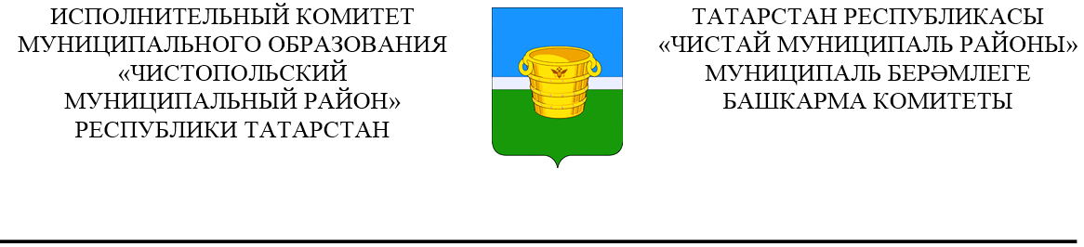
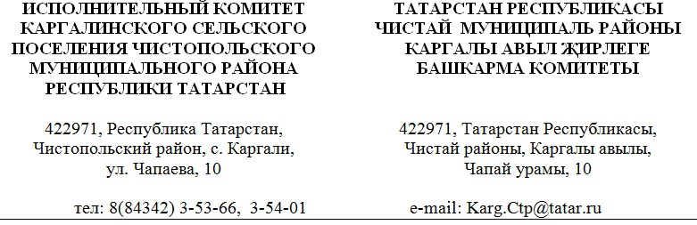

ПРОЕКТ
Постановление Карар

от ___________________________ № _____

О внесении изменений в постановление Исполнительного комитета Каргалинского сельского поселения Чистопольского муниципального района от 31.01.2023 №3 «Об утверждении стоимости услуг, предоставляемых согласно гарантированному перечню услуг по погребению в Каргалинском сельском поселении Чистопольского муниципального района Республики Татарстан

В соответствии с пунктом 3 статьи 9 и пунктом 3 статьи 12 Федерального закона от 12 января 1996г. №8-ФЗ «О погребении и похоронном деле», постановлением Кабинета Министров Республики Татарстан от 18.05.2007 №196 «О мерах по реализации Федерального закона «О погребении и похоронном деле» в Республике Татарстан», Исполнительный комитет Каргалинского сельского поселения Чистопольского муниципального района

ПОСТАНОВЛЯЕТ:

1. Внести в постановление Исполнительного комитета Каргалинского сельского поселения Чистопольского муниципального района от 31.01.2023 №3 «Об утверждении стоимости услуг, предоставляемых согласно гарантированному перечню услуг по погребению в Каргалинском сельском поселении Чистопольского муниципального района Республики Татарстан»следующие изменения:
1.1. в пункте 1 слова «в сумме 6964,68 руб.» заменить словами «в сумме 7793,48 руб.»;
1.2. в пункте 2 слова «с 1 февраля 2022 года» заменить словами «с 1 февраля 2023 года»;
1.3. приложение №1 изложить в новой редакции согласно приложению №1 к настоящему постановлению;
1.4. приложение №2 изложить в новой редакции согласно приложению №2к настоящему постановлению.
3. Опубликовать настоящее постановление в установленном порядке.
4. Контроль за исполнением данного постановления оставляю за собой.

Глава Каргалинского
сельского поселения М.А. Загидуллин
Приложение 1
к постановлению Исполнительного
комитета Каргалинского
сельского поселения Чистопольского
муниципального района
от ____________2023 №____

«Приложение 1
к постановлению Исполнительного
комитета Каргалинского
сельского поселения Чистопольского
муниципального района
от 31.01.2023 №3

Стоимость гарантированного перечня услуг по погребению
в Каргалинском сельском поселении
Чистопольского муниципального района Республики Татарстан
с 01.02.2023 года

Наименование услуг | Стоимость услуг, руб.
1. Оформление документов, необходимых для погребения | 0,0
2. Предоставление и доставка гроба и других предметов, необходимых для погребения | 5520,9
3. Перевозка тела (останков) умершего на кладбище | 783,24
4. Погребение (рытье могил и захоронение) | 1489,34
ВСЕГО | 7793,48».
Приложение 2
к постановлению Исполнительного
комитета Каргалинского
сельского поселения Чистопольского
муниципального района
от ________2023 №____

«Приложение 2
к постановлению Исполнительного
комитета Каргалинского
сельского поселения Чистопольского
муниципального района
от 31.01.2023 №3

Стоимость гарантированного перечня услуг по погребению
в Каргалинском сельском поселении
Чистопольского муниципального района Республики Татарстан
с 01.02.2023 года

Наименование услуг | Стоимость услуг, руб.
1. Оформление документов, необходимых для погребения | 0,0
2. Облачение тела | 2758,9
3. Предоставление и доставка гроба и других предметов, необходимых для погребения | 2758,9
4. Перевозка тела (останков) умершего на кладбище | 778,6
5. Погребение (рытье могил и захоронение) | 1497,08
ВСЕГО | 7793,48».

